 | STAATSCOURANT | Nr. 2864
 | STAATSCOURANT | 1 februari
 | STAATSCOURANT | 2013
 | Officiële uitgave van het Koninkrijk der Nederlanden sinds 1814.

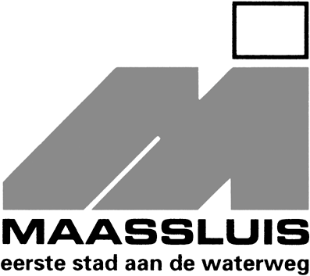
Ontwerpwaboprojectbesluit voor het realiseren van een fietsbrug aan de Maasdijk/Weverskade t.h.v. nr. 60 te Maassluis
Burgemeester en wethouders van de gemeente Maassluis maken bekend het voornemen te hebben om op basis van artikel 2.12, eerste lid, sub a onder 3 van de Wet algemene bepalingen omgevingsrecht een ontwerpwaboprojectbesluit te verlenen voor het realiseren van een fietsbrug aan de Maasdijk/Weverskade t.h.v. nr 60 te Maassluis.

Ter inzage
Het ontwerpbesluit en bijbehorende stukken liggen vanaf maandag 4 februari 2013 voor een periode van 6 weken tijdens de openingstijden voor een ieder ter inzage in het gemeentehuis aan de Koningshoek te Maassluis.

Zienswijzen
Tijdens de inzagetermijn kan een ieder naar keuze schriftelijk of mondeling een zienswijze naar voren brengen bij het college van burgemeester en wethouders van de gemeente Maassluis, Postbus 55, 3140 AB te Maassluis. In de zienswijze moet duidelijk worden aangegeven op welke onderdelen van de ontwerpbesluiten deze betrekking heeft. Degenen die een mondelinge reactie willen geven kunnen dat doen na het maken van een afspraak. Dat kunt u doen door contact op te nemen met mevrouw M. van Tilburg; tel. 010-5931815. Van de mondelinge zienswijzen wordt een verslag gemaakt.
Het ontwerpbesluit en de bijbehorende stukken zijn tevens vanaf 4 februari 2013 digitaal te raadplegen op de landelijke website www.ruimtelijkeplannen.nl/?planidn=NL.IMRO.0556.PBdijkfietsbrug-0001
en op onze site www.maassluis.nl (zie onder Nieuws, Bekendmakingen, Ontwerp-waboprojectbesluit Fietsbrug Dijkpolder)

